

АДМИНИСТРАЦИЯ
КРАСНОСЛОБОДСКОГО МУНИЦИПАЛЬНОГО РАЙОНА
РЕСПУБЛИКИ МОРДОВИЯ

ПОСТАНОВЛЕНИЕ

от « 03 » марта 2025 г. № 66

О внесении изменений в постановление администрации Краснослободского муниципального района Республики Мордовия от 17 марта 2023 года № 86 «Об утверждении схемы размещения рекламных конструкций на территории Краснослободского муниципального района Республики Мордовия»

Руководствуясь частью 5.8 статьи 19 Федерального закона от 13 марта 2006 года N 38-ФЗ "О рекламе", в соответствии с постановлением Правительства Республики Мордовия от 12 августа 2013 года N 334 "О мерах по реализации положений Федерального закона от 13 марта 2006 года N 38-ФЗ "О рекламе", принимая во внимание заключение Министерства строительства и архитектуры Республики Мордовия от 20 декабря 2024 года, в соответствии с Уставом Краснослободского муниципального района Республики Мордовия, администрация Краснослободского муниципального района Республики Мордовия постановляет:
1. Внести изменения в постановление администрации Краснослободского муниципального района Республики Мордовия от 17 марта 2023 года № 86 «Об утверждении схемы размещения рекламных конструкций на территории Краснослободского муниципального района Республики Мордовия» (с изменениями, внесенными постановлением администрации Краснослободского муниципального района Республики Мордовия от 02 июля 2024 года № 210), изложив его в новой прилагаемой редакции.
2. Контроль за исполнением настоящего постановления возложить на первого заместителя главы Краснослободского муниципального района по промышленности, энергетике, строительству, связи и ЖКХ.
3. Постановление вступает в силу после его опубликования в газете «Краснослободский Вестник» и подлежит размещению на официальном сайте администрации Краснослободского муниципального района.

И.о. Главы

Краснослободского муниципального района

Республики Мордовия И.П. Волков

Исп: Постнов Е.В.
 8(83443) 2-33-52

Утверждена
постановлением администрации
Краснослободского муниципального района
Республики Мордовия
от « 17 » марта 2023 г. № 86
(с изменениями от « 02 » июля 2024 г. № 210,
от « 03 » марта 2025 г.)

Схема
размещения рекламных конструкций на территории Краснослободского муниципального района Республики Мордовия

Общая часть
1. Схема размещения рекламных конструкций на территории Краснослободского муниципального района Республики Мордовия (далее схема размещения рекламных конструкций) разработана с учетом требований Федерального закона от 13.03.2006 г. N 38-ФЗ "О рекламе" (в ред. от 31.12.2017 г.), постановления Правительства Республики Мордовия от 12.08.2013 г. N 334 "О мерах по реализации положений Федерального закона от 13 марта 2006 г. N 38-ФЗ "О рекламе", ГОСТа 52044-2003 Наружная реклама на автомобильных дорогах и территориях городских и сельских поселений. Общие технические требования к средствам наружной рекламы. Правила размещения". Размещение рекламных конструкций на территории Краснослободского муниципального района Республики Мордовия, не утвержденных схемой не допускается.
2. Схема размещения рекламных конструкций Краснослободского муниципального района Республики Мордовия состоит из схемы размещения рекламных конструкций Краснослободского городского поселения Краснослободского муниципального района Республики Мордовия.
3. Схема размещения рекламных конструкций соответствует генеральному плану Краснослободского городского поселения Краснослободского муниципального района Республики Мордовия, Правилам землепользования и застройки Краснослободского городского поселения Краснослободского муниципального района Республики Мордовия и схеме территориального планирования Краснослободского городского поселения Краснослободского муниципального района Республики Мордовия, которые размещены в информационно-коммуникационной системе Интернет по адресу: https://krasnoslobodsk-rm.ru/vill/view/106 и обеспечивает соблюдение внешнего архитектурного облика сложившейся застройки, градостроительных норм и правил, требований безопасности, а также содержит карты размещения рекламных конструкций с указанием типов и видов рекламных конструкций, площади информационных полей, фотодокументов, подтверждающих соблюдение внешнего архитектурного облика сложившейся застройки (в зависимости от места и времени размещения конструкций: фотографии места размещения рекламной конструкции, тоже с использованием компьютерного монтажа в отношении планируемых к размещению конструкций). Допускается размещение объектов наружной рекламы, выполненных по индивидуальным проектам, а также конструкции предприятий потребительского рынка, номенклатура которых может определяться международными торговыми и другими обязательствами.
4. Схема размещения рекламных конструкций разработана в целях усиления контроля за процессом формирования благоприятной архитектурной и информационной среды, установкой и эксплуатацией объектов наружной рекламы, поскольку сфера наружной рекламы охватывает большой круг аудитории, права которой тем или иным способом затрагивают при распространении наружной рекламы. Задача органа местного самоуправления - организовать рекламную деятельность на территории муниципального района в соответствии с нормами действующего законодательства и с учетом соблюдения интересов всех участников деятельности. Поскольку наружная реклама рассчитана на визуальное восприятие информации гражданами, в большинстве случаев находящимися на улице и являющимися участниками дорожного движения, необходимо также обеспечить безопасность дорожного движения. Размещение рекламных конструкций на территории муниципального района должно быть упорядочено, соответствовать сложившемуся архитектурному облику застройки поселений, а также соответствовать действующему законодательству. Рекламные конструкции, установленные без разрешения органа местного самоуправления муниципального района, в непосредственной близости от автомобильной дороги, а также от стоящих рядом рекламных конструкций могут привести к следующим негативным последствиям:
- увеличение информационной нагрузки на жителей района;
- нарушение внешнего архитектурного облика сложившейся застройки поселений;
- увеличение риска падения самовольно установленных рекламных конструкций;
- увеличение количества дорожно- транспортных происшествий;
- нарушение прав физических и юридических лиц, осуществляющих на территории муниципального района предпринимательскую деятельность в области размещения объектов наружной рекламы.
5. Схемы размещения рекламных конструкций или вносимые в них изменения предварительно согласовываются с органами государственной власти Республики Мордовия.
6. Схема размещения рекламных конструкций, расположенных на дорогах федерального значения, республиканского значения разрабатывается с учетом требований к размещению, установке рекламных конструкций в границах полосы отвода автомобильных дорог общего пользования федерального значения, а также подлежит обязательному согласованию с собственником либо с другим лицом, за которым собственником закреплено недвижимое имущество на праве хозяйственного ведения, праве оперативного управления или ином вещном праве.
7. Схема размещения рекламных конструкций, расположенных на автомобильных дорогах Краснослободского городского поселения Краснослободского муниципального района Республики Мордовия разрабатывается с учетом требований "ГОСТ Р 52044-2003. Государственный стандарт Российской Федерации. Наружная реклама на автомобильных дорогах и территориях городских и сельских поселений. Общие технические требования к средствам наружной рекламы. Правила размещения" (принят и введен в действие Постановлением Госстандарта России от 22.04.2003 N 124-ст) (ред. от 29.02.2016).
8. Схема размещения рекламных конструкций является открытой и общедоступной, подлежит обязательному опубликованию в порядке, установленном законодательством.
9. После утверждения схемы размещения рекламных конструкций, торги на право заключения договоров на установку и эксплуатацию рекламных конструкций на земельном участке, который находится в государственной собственности, муниципальной собственности или государственная собственность на который не разграничена, а также на здании или ином недвижимом имуществе, находящихся в собственности Республики Мордовия или муниципальной собственности, проводятся только в отношении рекламных конструкций, указанных в данной схеме.
10. В демонстрационном материале территория городского поселения представлена в виде ситуационного плана, который разбит на квадраты, в пределах каждого квадрата расположены рамки. В пределах одной или двух рамок отображается: объект рекламы (согласно условным обозначениям), номер (сквозная нумерация), место расположения рекламной конструкции, тип конструкции, вид конструкции, формат информационного поля, описание конструкции.

Приложение 1
к постановлению администрации
Краснослободского муниципального района
Республики Мордовия
«Об утверждении схемы размещения рекламных конструкций
на территории Краснослободского муниципального района
Республики Мордовия»

Перечень
мест размещения рекламных конструкций на территории Краснослободского муниципального района

№ квадрата на карте | № точки на карте | Место расположения рекламной конструкции | S информационного поля (кв. м) | Тип и вид рекламной конструкции | Технические характеристики рекламной конструкции | Фотофиксация
1 | 2 | 3 | 4 | 5 | 6 | 7 | 8
III-II-7 | 1 | г. Краснослободск, микрорайон-1 (напротив СПТУ № 28) | 36,0 | Отдельно стоящая щитовая установка, двусторонняя. Билборд. | Профильная труба прямоугольного или круглого сечения. Фундамент -заглубляемый. С освещением. | 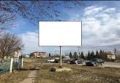 | 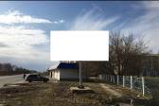
III-II-8 | 2 | г. Краснослободск, пересечение ул. Кирова и пер. Кирова (в районе ТЦ «Сити») | 36,0 | Отдельно стоящая щитовая установка, двусторонняя. Билборд. | Профильная труба прямоугольного или круглого сечения. Фундамент -заглубляемый. С освещением. | 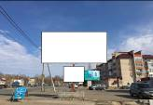 | 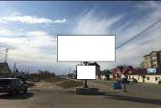
III-II-8 | 3 | г. Краснослободск, пересечение ул. Кирова и пер. Кирова (в районе ТЦ «Сити») | 36,0 | Отдельно стоящая щитовая установка, двусторонняя. Билборд. | Профильная труба прямоугольного или круглого сечения. Фундамент -заглубляемый. С освещением. | 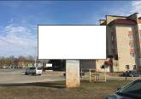 | 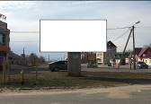
III-III-9 | 4 | г. Краснослободск, ул. Кирова (напротив жилого дома № 93) | 36,0 | Отдельно стоящая щитовая установка, двусторонняя. Билборд. | Профильная труба прямоугольного или круглого сечения. Фундамент -заглубляемый. С освещением. | 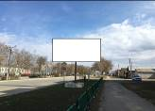 | 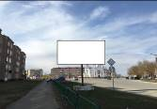
III-III-9 | 5 | г. Краснослободск, ул. Кирова (напротив центральной районной больницы) | 36,0 | Отдельно стоящая щитовая установка, двусторонняя. Билборд. | Профильная труба прямоугольного или круглого сечения. Фундамент -заглубляемый. С освещением. | 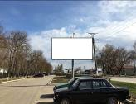 | 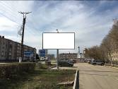
III-III-9 | 6 | г. Краснослободск ул. Кирова (рядом с домом № 75) | 36,0 | Отдельно стоящая щитовая установка, двусторонняя. Билборд. | Профильная труба прямоугольного или круглого сечения. Фундамент -заглубляемый. С освещением. | 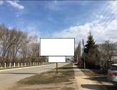 | 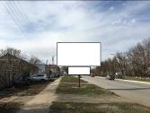
III-III-13 | 7 | г. Краснослободск, пересечение ул. Кирова и ул. Октябрьская | 8,64 | Отдельно стоящая щитовая установка, двусторонняя. Хорека. | Профильная труба прямоугольного сечения, облицованная декоративной панелью. Фундамент заглубляемый. Световой короб с внутренней подсветкой. | 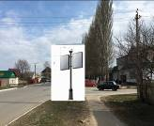 | 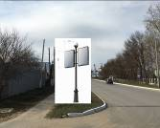
III-III-14 | 8 | г. Краснослободск, ул. Кирова (рядом с домом № 64) | 8,64 | Отдельно стоящая щитовая установка, двусторонняя. Хорека. | Профильная труба прямоугольного сечения, облицованная декоративной панелью. Фундамент заглубляемый. Световой короб с внутренней подсветкой. | 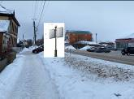 | 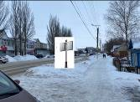
III-III-2 | 9 | г. Краснослободск, пер. Кировский (напротив «Радиозавода») | 36,0 | Отдельно стоящая щитовая установка, двусторонняя. Билборд. | Профильная труба прямоугольного или круглого сечения. Фундамент -заглубляемый. С освещением. | 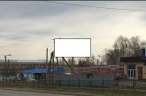 | 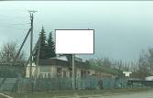
IV-III-9 | 10 | г. Краснослободск, ул. Максима Горького (напротив дома № 41) | 4,32 | Отдельно стоящая щитовая установка, двусторонняя. Хорека. | Профильная труба прямоугольного сечения, облицованная декоративной панелью. Фундамент заглубляемый. Световой короб с внутренней подсветкой. | 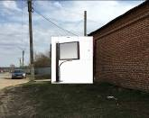 | 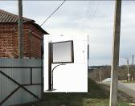
III-IV-14 | 11 | г. Краснослободск, ул. Интернациональная (рядом с домом № 94) | 36,0 | Отдельно стоящая щитовая установка, двусторонняя. Билборд. | Профильная труба прямоугольного или круглого сечения. Фундамент -заглубляемый. С освещением. | 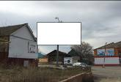 | 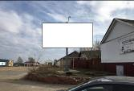
II-III-16 | 12 | г. Краснослободск, пер. Кировский (в 100 метрах от дома № 47) | 36,0 | Отдельно стоящая щитовая установка, двусторонняя. Билборд. | Профильная труба прямоугольного или круглого сечения. Фундамент -заглубляемый. С освещением. | 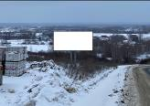 | 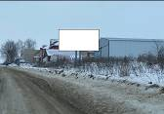
IV-IV-4 | 13 | Г. Краснослободск, ул. Красная Подгора (в 65 метрах от дома № 72 А) | 36,0 | Отдельно стоящая щитовая установка, двусторонняя. Билборд. | Профильная труба прямоугольного или круглого сечения. Фундамент -заглубляемый. С освещением. | 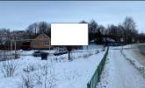 | 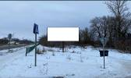
III-IV-16 | 14 | г. Краснослободск, ул. Красная Подгора (в 10 метрах от дома № 93) | 36,0 | Отдельно стоящая щитовая установка, двусторонняя. Билборд. | Профильная труба прямоугольного или круглого сечения. Фундамент -заглубляемый. С освещением. | 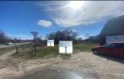 | 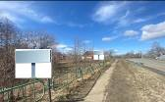
III-IV-16 | 15 | г. Краснослободск, ул. Красная Подгора (в 30 метрах от дома № 93) | 36,0 | Отдельно стоящая щитовая установка, двусторонняя. Билборд. | Профильная труба прямоугольного или круглого сечения. Фундамент -заглубляемый. С освещением. | 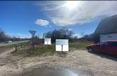 | 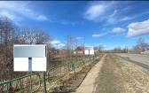
II-IV-15 | 16 | г. Краснослободск, ул. Халтурина (в 40 метрах от дома № 58В) | 36,0 | Отдельно стоящая щитовая установка, двусторонняя. Билборд. | Профильная труба прямоугольного или круглого сечения. Фундамент -заглубляемый. С освещением. | 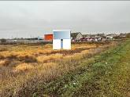 | 